ACADEMIA PAULISTA DE MEDICINA VETERINÁRIA
ACADÊMICO da CADEIRA nº 12 / PATRONO RENÉ CORRÊA
Doutor Hélio Emerson Belluomini
CRMV-SP 00747
- Pesquisador Cientifico VI–Pq6 e Diretor Técnico do Serviço de Animais Peçonhentos, Aposentado do Instituto Butantan da Secretaria de Estado da Saúde do Estado de São Paulo (1982). Responsável pela Produção de Veneno Botrópico e Crotálico – Biotério Experimental (1965 a-1982).  - Pesquisador III-A, aposentado da Fundacentro (Fundação Jorge Duprat de Figueiredo, de Segurança e Medicina do Trabalho) do Ministério do Trabalho, contratado como Veterinário em 1983 e aposentado em 1993.  - Doutor em Ciências pelo Instituto de Ciências Biomédicas da Universidade de São Paulo – Departamento de Parasitologia (20-12-1972), apresentando a Tese: “Envenenamento Crotálico Experimental em Bovinos.” | 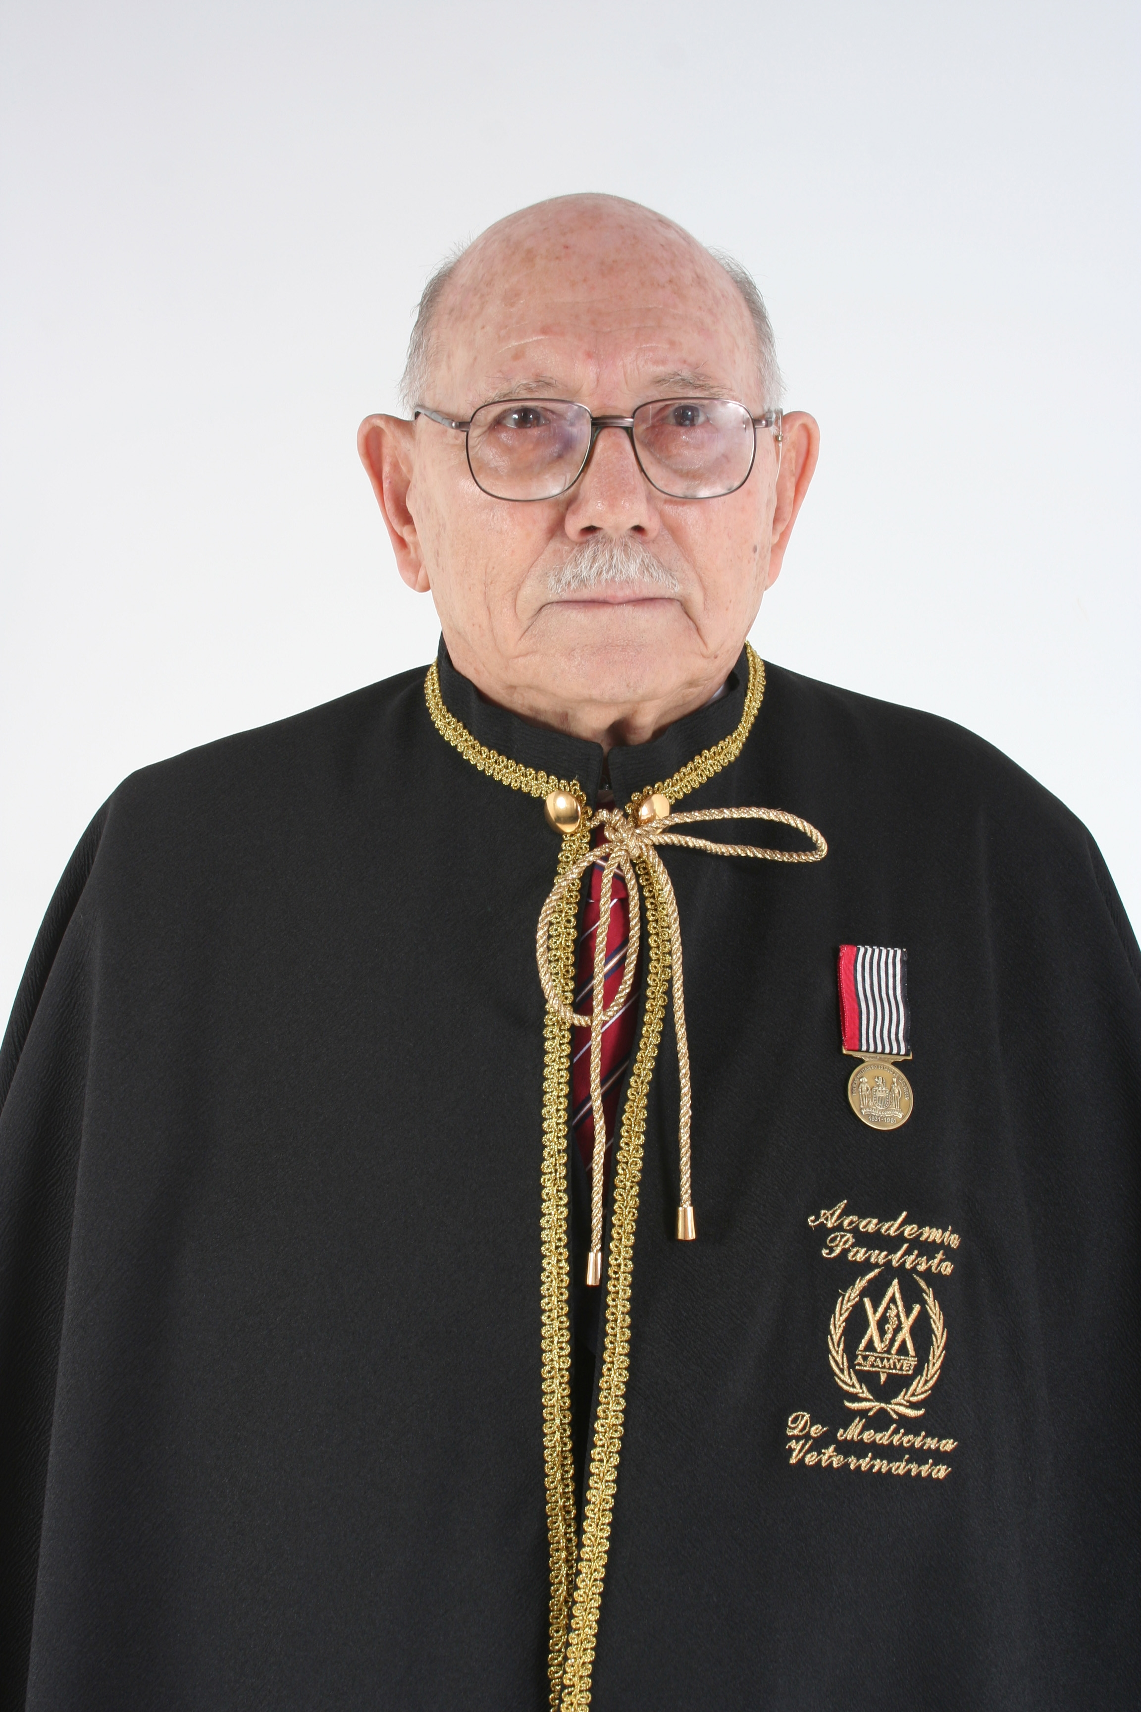  Acadêmico  Helio Emerson Belluomini
- Especialização em Patologia Experimental - Curso de Pós-Graduação “lato sensu” promovido pelo Instituto Butantan e Universidade de São Paulo (1951 / 1953).
- Especialização em Ofiologia, curso com duração de oito meses, promovido e ministrado no Instituto Butantan (1954)
- Graduado na décima terceira turma (primeira matricula em 1947) da Faculdade de Medicina Veterinária da Universidade de São Paulo (colação de grau em 1950).
- Bolsista durante todo o curso de Graduação na Faculdade de Medicina Veterinária da Universidade de São Paulo-USP
- Membro do Conselho Universitário da Universidade de São Paulo (1950), representando os estudantes, tanto da Faculdade de Medicina Veterinária, como também os estudantes dos demais Cursos de Graduação Superior da Instituição.
- Presidente do Centro Acadêmico Medicina Veterinária - Órgão Representativo dos Estudantes da FMV-USP – 1950.

- Primeiro Tenente Veterinário R/2 do Exercito Brasileiro – 1961.
- Fundação Parque Zoológico do Estado de São Paulo – Membro do Conselho Orientador (1966 a 1973) e Membro do Conselho Superior nos períodos 1968/69, 1969/70 e 1970/73.
- Sociedade Brasileira para o Progresso da Ciência (SBPC) – Conselheiro Efetivo, Gestão 1965/69.
- Sociedade Paulista de Medicina Veterinária (SPMV) – Membro da Comissão Científica, Gestão 1966/68.
- Presidente da Comissão Editorial da Revista “Memórias do Instituto Butantan”, em 1970
- Membro da Delegação Brasileira, no Acordo de Cooperação Sanitária Brasil / Colômbia – julho-agosto de 1974.
- Programa Nacional de Ofidismo, projeto do Ministério da Saúde – participação em 1986.
- Resgate da Fauna em reservatórios de hidroelétricas Brasileiras – participação no Planejamento e atuação direta no resgate dos animais em risco de afogamento – 1978 a 1982.
- II Congresso Brasileiro de Zoologia, realizado no Museu Nacional do Rio de Janeiro, em 1968, na qualidade de Vice Presidente, em colaboração com os ilustres pesquisadores: Dr. Herman Lent e Padre J.S. Moure.
- Homenagens recebidas pelo Acadêmico Hélio Emerson Belluomini:
- Sócio Benemérito do Centro Acadêmico Medicina Veterinária-USP, em 1951.
- Patrono da décima quarta Turma de Médicos Veterinários formados na Faculdade de Ciências Agrárias e Veterinárias UNESPO “campus Jaboticabal-SP”
- Medalha “Comemorativa do Sesquicentenário da Policia Militar do Estado de São Paulo” (medalha destacada na foto do Acadêmico), outorgada ao Acadêmico pela Polícia Florestal e de Mananciais do Estado de São Paulo -14 de dezembro de 1982.
- Novas espécies de serpentes homenageando o Acadêmico Hélio Emerson Belluomini;
  - Atractus emersoni, sp. nov. – Colômbia 2004
  - Atractus heliobelluomini, sp. nov. – Colômbia 2004
⋆ referencia bibliográfica; Revista de La Academia Colombiana de Ciências Exactas, Físicas e Naturais vol. XXVIII, nº 108, 2004.
- Membro Titular da Academia Paulista de Medicina Veterinária – APAMVET, ocupando a décima segunda (12ª) cujo Patrono é o Médico Veterinário René Corrêa – diplomado em 9 de setembro de 2007 – dia do Médico Veterinário.
- Participou, compondo a Comissão Julgadora de mais de uma dezena de defesas de Dissertações de Mestrado e Teses de Doutoramento.
- Proferiu mais de 500 conferências, palestras e aulas, como também na organização de Cursos ou Seminários, na área de sua especialização: Animais Peçonhentos.
- Participou como autor principal ou colaborador no planejamento, execução e redação de mais de 50 Publicações Cientificas na área de sua especialização, tanto em revistas de circulação regional com também internacional.
- Redigiu o Capítulo 5 - “Extraction and quantities of venenom obtained from some brasilian snakes”. “In” Venenous Animals and their venenoms. Vol. I Venenous Vertebrates -; Edited by W. Bucherl, E. Buchkeley and V.Deuwfeu; Academic Press New York, USA, 1967.

